**MĚSTYS NEHVIZDY**

**Zastupitelstvo městyse Nehvizdy**

**OBECNĚ ZÁVAZNÁ VYHLÁŠKA MĚSTYSE NEHVIZDY,**

**kterou se stanovují pravidla pro pohyb psů na veřejném prostranství v městysi Nehvizdy a vymezují prostory pro volné pobíhání psů**

Zastupitelstvo městyse Nehvizdy se na svém zasedání dne 7. 3. 2024 Usnesením č. 22/12/2024 usneslo vydat na základě § 24 odst. 2 zákona č. 246/1992 Sb., na ochranu zvířat proti týrání, ve znění pozdějších předpisů, a v souladu s § 10 písm. d) a § 84 odst. 2 písm. h) zákona č. 128/2000 Sb., o obcích (obecní zřízení), ve znění pozdějších předpisů, tuto obecně závaznou vyhlášku:

**Čl. 1**

**Pravidla pro pohyb psů na veřejném prostranství**

1. Stanovují se následující pravidla pro pohyb psů na veřejném prostranství[1] v městysi Nehvizdy:
2. na všech veřejných prostranstvích v městysi Nehvizdy, s výjimkou prostor uvedených v čl. 2 odstavci 1 této obecně závazné vyhlášky, je možný pohyb psů pouze na vodítku; pes musí být veden na vodítku tak, aby se nemohl dostat do kontaktu s jinými osobami, ostatními psi či jinými zvířaty pohybujícími se na veřejném prostranství,
3. na všech veřejných prostranstvích v městysi Nehvizdy, s výjimkou prostor uvedených v čl. 2 odstavci 1 této obecně závazné vyhlášky, se zakazuje výcvik psů.
4. Splnění povinností stanovených v odstavci 1 zajišťuje fyzická osoba, která má psa na veřejném prostranství pod kontrolou či dohledem.[2]
5. Pravidla stanovená v odstavci 1 se nevztahují na psy při jejich použití dle zvláštních právních předpisů.[3]

**Čl. 2**

**Vymezení prostor pro volné pobíhání psů**

1. Pro volné pobíhání psů, které je možné pouze pod neustálým dohledem a přímým vlivem fyzické osoby doprovázející psa, se vymezují prostory uvedené v příloze č. 1, která je nedílnou součástí této obecně závazné vyhlášky.
2. Prostory dle odstavce 1 jsou pro zvýšení právní jistoty osob opatřeny nápisem „Místo pro volný pohyb psů“.
3. Osoba doprovázející psa je při užívání vymezených prostor povinna dodržovat provozní řád těchto prostor, který schvaluje Rada městyse Nehvizdy. Nedodržení provozního řádu má za následek vykázání z těchto prostor.

**Čl. 3**

**Zrušovací ustanovení**

Zrušuje se Obecně závazná vyhláška městyse Nehvizdy č. 4/2012 o veřejném pořádku, opatření k jeho zabezpečení a čistotě v městysi Nehvizdy ze dne 29.3.2012.

**Čl. 4**

**Účinnost**

Tato obecně závazná vyhláška nabývá účinnosti počátkem patnáctého dne následujícího po dni jejího vyhlášení ve Sbírce právních předpisů.

………………………………

**Ing. Jiří Poběrežský**

starosta………………………………

**Josef Kolář**

místostarosta

**Příloha č. 1 k Obecně závazné vyhlášce městyse Nehvizdy, kterou se stanovují pravidla pro pohyb psů na veřejném prostranství v městysi Nehvizdy a vymezují prostory pro volné pobíhání psů**

***Vymezení prostor pro volné pobíhání psů (článek 2. odstavec 1 Obecně závazné vyhlášky) – níže vyznačená část pozemků parc. č. 522/2, parc. č. 482/123 a parc. č. 66/2, v k.ú. Nehvizdy, obec Nehvizdy:***

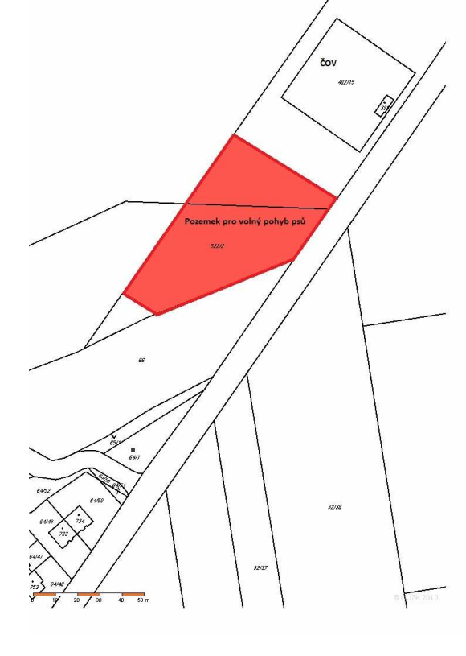

1. § 34 zákona č. 128/2000 Sb., o obcích (obecní zřízení), ve znění pozdějších předpisů.
2. Fyzickou osobou se rozumí např. chovatel psa, vlastník psa či jiná doprovázející osoba.
3. Např. zákon č. 273/2008 Sb., o Policii České republiky, ve znění pozdějších předpisů, nebo zákon č. 553/1991 Sb., o obecní policii, ve znění pozdějších předpisů.